# 仓库管理

## 清理lastUpdated和_remote.repositories

参看laolan_jvase

# 依赖jar

## 关于聚合工程的理解

只有下层工程显示的引用了，上层才会生效，如果只是在pom中使用，却没有方法使用他，那maven在打包的时候，便不会包含它

在common显示的引用了后，打包才会有junit

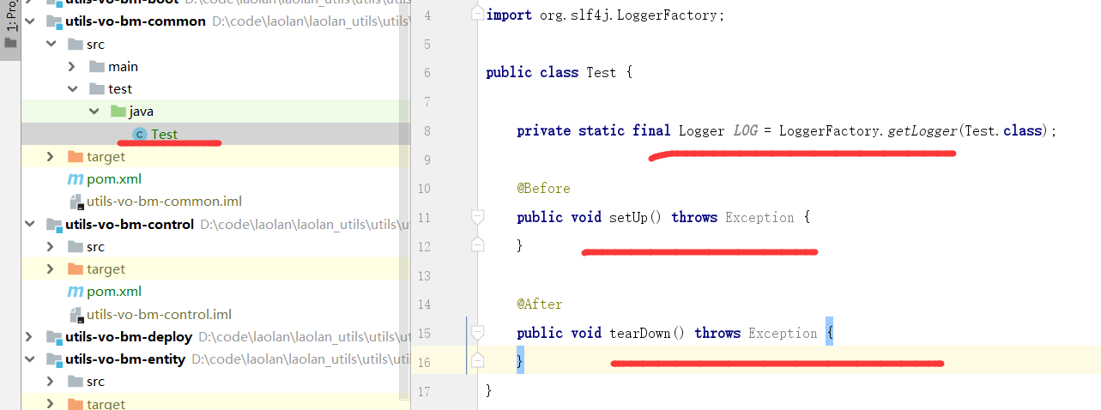

然后在上层工程中就可以没有必要引用了

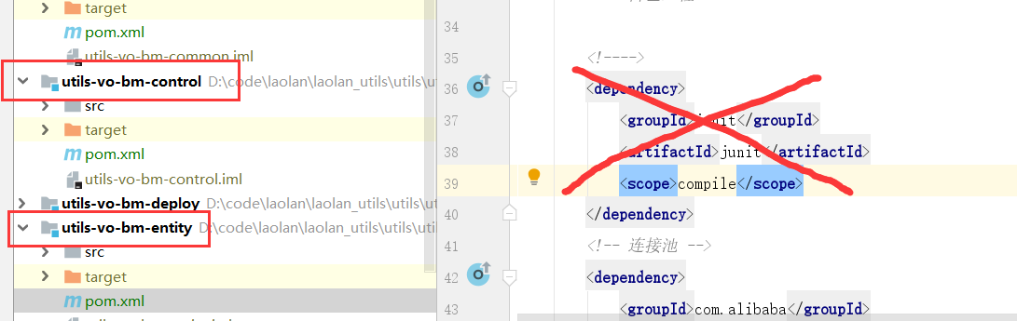

## 包jar处理

### sqljdbc4-4.0无法找到

https://www.cnblogs.com/yuanjx/p/10245704.html

### Json.lib无法找到

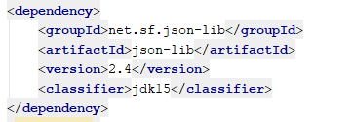

必须指定jkd15，不然maven无法找到依赖

https://www.cnblogs.com/zdj-/p/8652225.html

### Ojdbc无法下载

必须自己maven下载再弄到本地仓库

## jar中没有主清单属性

https://blog.csdn.net/qq_18769269/article/details/83095012

